

本 科 课 程 实 验 报 告

大数据与云计算

第二次作业

姓 名：李林江
学 号：37220222203661
学 院：信息学院
专 业：数字媒体技术
年 级：2022 级

二零二五年九月十二日

- PaaS 概述
PaaS为应用提供托管运行环境与配套服务，开发者专注业务代码而无需自管底层基础设施。典型代表如 Azure App Service 与 Google App Engine，均强调“全托管/无服务器”的应用托管与自动伸缩能力。
- 产品对比
厂商/产品 | 支持语言/框架 | 数据库服务 | 中间件/集成 | DevOps 支持 | 价格策略
华为云 | 官方实践强调 Spring Cloud 微服务上云；支持容器化应用纳管与一站式应用开发/运维。 | 提供“纳管数据库”：如 RDS for PostgreSQL、GeminiDB、RDS MySQL、TaurusDB 等（官方用户指南条目）。 | 提供对 VPC/主机/容器/数据库/ELB 等纳管与应用级治理，平台内置运维中心与可观测能力。 | 与 CodeArts协同，支持全生命周期开发—发布—运维流程。 | 有“价格说明/购买指南”页面，但未公开统一单价；按服务开通（平台+被纳管资源分属计费）。(
AWS Elastic Beanstalk | 支持 Go/Java/.NET/Node.js/PHP/Python/Ruby 及 Docker。 | Amazon RDS（多引擎）、可配 ElastiCache 作为缓存。 | 与 SQS/SNS 等消息服务、CloudWatch 等监控服务协同。 | 支持 CodePipeline/CodeBuild/CodeDeploy 与 EB 部署动作集成。 | 服务本身 0 元：“无额外费用”，仅为 EC2、ELB、S3 等底层资源付费。
Microsoft Azure App Service | 支持 .NET、Java（Java SE/Tomcat/JBoss）、Node.js、Python、PHP，亦可自带容器。 | Azure SQL Database、Azure Database for PostgreSQL/MySQL、Cosmos DB 等。 | Service Bus（队列/主题）、Event Grid（事件分发）、Azure Cache for Redis 等。 | 原生 GitHub Actions 与 Azure DevOps 持续部署。 | 按 App Service 计划计费（Free/Basic/Standard/Premium 等，区域定价不同；以官方定价页为准）。
Google Cloud App Engine（标准环境） | 预置运行时：Go、Java、Node.js、PHP、Python、Ruby。 | 与 Cloud SQL（MySQL/PostgreSQL/SQL Server）官方指南直连。 | 常与 Pub/Sub（消息）与 Memorystore for Redis（缓存）组合使用。 | 支持 Cloud Build 部署到 App Engine 的官方流程。 | 有免费配额（如标准环境文档列出的1 GiB 存储/流量免费等），超出按实例类与用量计费。
阿里云 Serverless App Engine（SAE） | 面向 微服务/容器：支持 Spring Cloud、Dubbo、HSF 等；支持 Java、PHP、Python，多种制品形态 | ApsaraDB RDS（多引擎）、Tair/Redis、MongoDB 等托管数据库。 | ApsaraMQ for RocketMQ/Kafka 等消息服务，结合 MSE 实现注册/配置/网关与治理。 | 支持流水线/镜像仓库等云原生 DevOps 方案。 | 按量计费/资源包（CU）；官方示例给出 CU 单价 0.000006859 USD/CU 与换算公式
- 使用阿里云的 Serverless应用引擎 SAE部署一个简单Web应用（如Python Flask）
创建专用网络
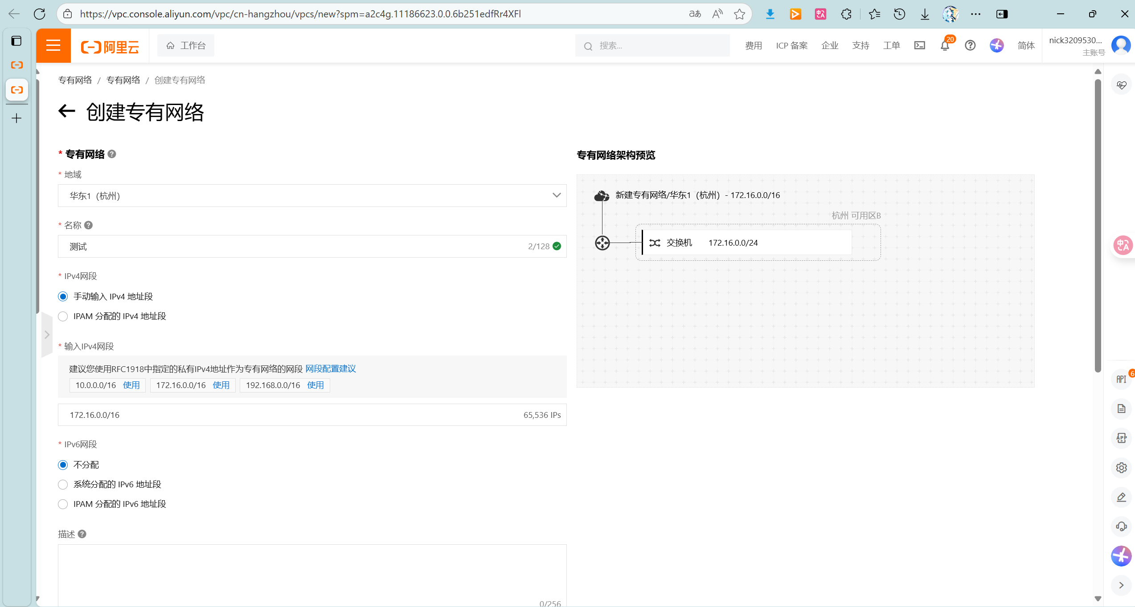
创建命名空间
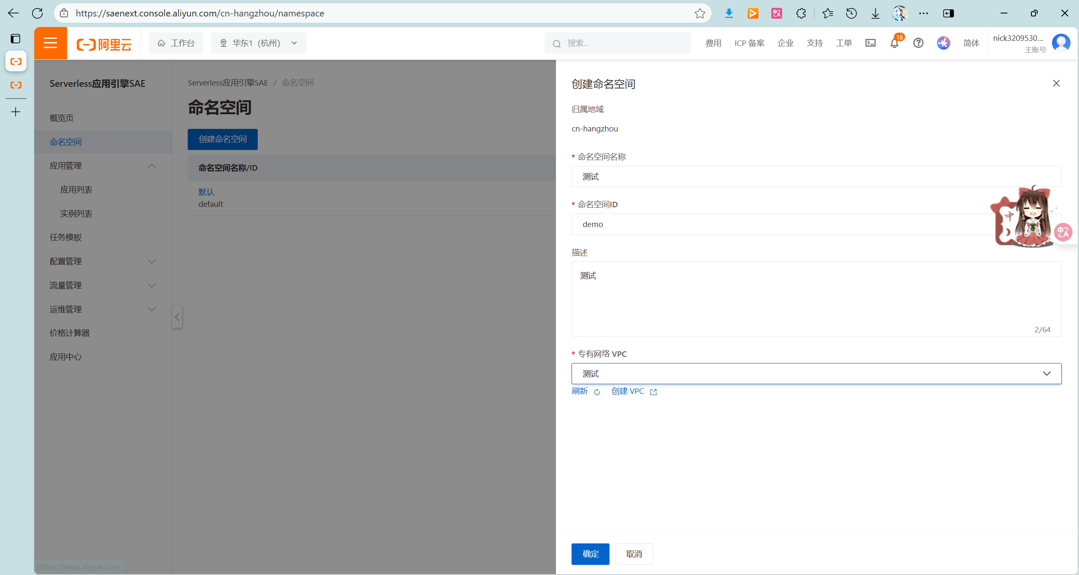
创建应用
